
Федеральное агентство по рыболовству
Федеральное государственное бюджетное образовательное
учреждение высшего образования
«Астраханский государственный технический университет»
Система менеджмента качества в области образования, воспитания, науки и инноваций сертифицирована
ООО «ДКС РУС» по международному стандарту ISO 9001:2015

Институт морских технологий энергетики и транспорта

Кафедра «Общеинженерные дисциплины и наземный транспорт»

ПРИКЛАДНАЯ МЕХАНИКА

Методические указания к выполнению

самостоятельной работы

Направление подготовки
23.03.01 Технология транспортных процессов

Профиль подготовки
Организация и безопасность движения

Квалификация (степень)
бакалавр

Форма обучения
заочная

АСТРАХАНЬ – 2024

Автор:
доцент кафедры «Общеинженерные дисциплины и наземный транспорт»
Хахов А.А.

Рецензент:
заведующий кафедрой «Общеинженерные дисциплины и наземный транспорт»,
к.т.н. доцент, С.А.Каргин

Методические указания к выполнению практических работ по дисциплине «Прикладная механика» утверждены на заседании кафедры «Общеинженерные дисциплины и наземный транспорт»

«28» июня 2024 г., протокол № 6 .

© Астраханский государственный технический университет, 2024

Методические указания к выполнению самостоятельной работы по дисциплине «Прикладная механика» предназначены для обучающихся по направлению 23.03.01 «Технология транспортных процессов», профиль подготовки «Организация и безопасность движения».
Цель методических указаний: оказание помощи обучающимся в выполнении самостоятельной работы по дисциплине «Прикладная механика».
Настоящие методические указания позволят обучающимся самостоятельно овладеть фундаментальными знаниями, профессиональными умениями и навыками деятельности по профилю подготовки, и направлены на формирование следующей компетенции:
ОПК-1. Способен применять естественнонаучные и общеинженерные знания, методы математического анализа и моделирования в профессиональной деятельности
В результате выполнения самостоятельных работ по дисциплине «Прикладная механика» обучающиеся должны по компетенции ОПК-1:
- знать основы математики, физики, вычислительной техники и программирования;
- уметь решать стандартные профессиональные задачи с применением естественнонаучных и общеинженерных знаний, методов математического анализа и моделирования;
- владеть навыками теоретического и экспериментального исследования объектов профессиональной деятельности.
Описание самостоятельной работы содержит: тему, задания, требования к выполнению конкретного задания по данной теме, порядок выполнения задания, формы контроля, требования к оформлению заданий. Для получения дополнительной, более подробной информации по изучаемым вопросам приведены рекомендуемые источники.

- Перечень видов самостоятельной работы по дисциплине

Тема | Вид самостоятельной работы | Форма контроля | СРС |  | Требования к выполнению заданий  (знание и/или умение и/или владение навыками)
Тема | Вид самостоятельной работы | Форма контроля | Аудиторная СРС | Внеаудиторная СРС
Тема 1.  Соединения деталей машин. Классификация соединений ДМ.  Заклепочные соединения. Расчет и конструирование прочных и прочноплотных заклепочных швов  Сварные соединения. Виды сварных соединений, типы сварных швов. Расчет и конструирование сварных соединений.  Клеевые и паяные соединения. Расчет и конструирование клеевых и паяных соединений.  Резьбовые соединения. Резьбы. Классификация. Расчет крепежной резьбы. Расчет одиночных болтов при статических нагрузках. Расчет и конструирование резьбовых соединений, выполненных группой болтов при различных нагружениях соединений. | Конспектирование.  . | Опрос | + | + | уметь выделять из общей конструкции сложного механизма модели и схемы, составлять и исследовать для них системы уравнений; строить математические модели при исследовании движения тел; выделять конкретное физическое содержание в прикладных задачах будущей деятельности; использовать методы расчета на прочность, жесткость, устойчивость при проектировании деталей машин и узлов; использовать основные законы движения и равновесия материальных тел и возникающих при этом взаимодействиях между телами для расчета деталей машин и узлов
Тема 2.  Задача 1. Расчет сварных и резьбовых соединений. | Самостоятельное решение практических задач. | Тестовый контроль знаний | + | + | уметь выделять из общей конструкции сложного механизма модели и схемы, составлять и исследовать для них системы уравнений; строить математические модели при исследовании движения тел; выделять конкретное физическое содержание в прикладных задачах будущей деятельности; использовать методы расчета на прочность, жесткость, устойчивость при проектировании деталей машин и узлов; использовать основные законы движения и равновесия материальных тел и возникающих при этом взаимодействиях между телами для расчета деталей машин и узлов
Тема 3.  Шпоночные соединения. Классификация и конструкции соединений. Расчет ненапряженных шпоночных соединений. Особенности расчета и конструирования напряженных шпоночных соединений.  Шлицевые соединения. Классификация. Конструкция соединений, методы центровки. Расчет шлицевых соединений на прочность.  Соединения с натягом. Классификация и конструкции соединений. Расчет соединений с натягом. Клеммовые, профильные соединения. Конструкции и расчет соединений. | Конспектирова-ние. | Тестовый контроль знаний | + | + | Знать принципиальные особенности моделирования математических, физических и химических процессов, предназначенные для конкретных технологических процессов;  участвует, со знанием дела, в работах по совершенствованию производственных процессов с использованием экспериментальных данных и результатов моделирования.
Тема 4.  Механические передачи.  Фрикционные передачи. Классификация. Конструкции, материалы и расчет фрикционных колес.  Ременные передачи. Классификация. Конструкции. Расчет по тяговой способности. Оценка долговечности ременной передачи. | Конспектирова-ние. | Тестовый контроль знаний | + | + | уметь связывать с законами механики повседневно наблюдаемые в реальной жизни движения материальных тел; выделять из общей конструкции сложного механизма модели и схемы, составлять и исследовать для них системы уравнений; строить математические модели при исследовании движения тел; выделять конкретное физическое содержание в прикладных задачах будущей деятельности; использовать методы расчета на прочность, жесткость, устойчивость при проектировании деталей машин и узлов; использовать основные законы движения и равновесия материальных тел и возникающих при этом взаимодействиях между телами для расчета деталей машин и узлов
Тема 5.  Задача 2. Расчет клиноременной передачи. | Самостоятельное решение практических задач. | Тестовый контроль знаний | + | + | уметь связывать с законами механики повседневно наблюдаемые в реальной жизни движения материальных тел; выделять из общей конструкции сложного механизма модели и схемы, составлять и исследовать для них системы уравнений; строить математические модели при исследовании движения тел; выделять конкретное физическое содержание в прикладных задачах будущей деятельности; использовать методы расчета на прочность, жесткость, устойчивость при проектировании деталей машин и узлов; использовать основные законы движения и равновесия материальных тел и возникающих при этом взаимодействиях между телами для расчета деталей машин и узлов
Тема 6.  Цепные передачи. Конструкции, область применения. Расчет приводных роликовых цепей. | Конспектирова-ние. | Тестовый контроль знаний | + | + | уметь связывать с законами механики повседневно наблюдаемые в реальной жизни движения материальных тел; выделять из общей конструкции сложного механизма модели и схемы, составлять и исследовать для них системы уравнений; строить математические модели при исследовании движения тел; выделять конкретное физическое содержание в прикладных задачах будущей деятельности; использовать методы расчета на прочность, жесткость, устойчивость при проектировании деталей машин и узлов; использовать основные законы движения и равновесия материальных тел и возникающих при этом взаимодействиях между телами для расчета деталей машин и узлов
Тема 7.  Задача 3. Расчет цепной передачи. | Самостоятельное решение практических задач. | Тестовый контроль знаний | + | + | уметь связывать с законами механики повседневно наблюдаемые в реальной жизни движения материальных тел; выделять из общей конструкции сложного механизма модели и схемы, составлять и исследовать для них системы уравнений; строить математические модели при исследовании движения тел; выделять конкретное физическое содержание в прикладных задачах будущей деятельности; использовать методы расчета на прочность, жесткость, устойчивость при проектировании деталей машин и узлов; использовать основные законы движения и равновесия материальных тел и возникающих при этом взаимодействиях между телами для расчета деталей машин и узлов
Тема 8.  Зубчатые передачи. Классификация. Конструкции зубчатых колес. Виды выхода из строя, критерии работоспособности. Материалы. Инженерный расчет цилиндрических зубчатых передач с эвольвентным профилем. Инженерный расчет конических зубчатых передач.  Червячные передачи. Конструкции и материалы. Критерии расчета червячных передач. Инженерный расчет червячной передачи. Смазка червячных передач. Тепловой расчет червячного редуктора. | Конспектирова-ние. | Тестовый контроль знаний | + | + | Знать принципиальные особенности моделирования математических, физических и химических процессов, предназначенные для конкретных технологических процессов;  участвует, со знанием дела, в работах по совершенствованию производственных процессов с использованием экспериментальных данных и результатов моделирования.
Тема 9.  Задача 4. Расчет зубчатой передачи. | Самостоятельное решение практических задач. | Тестовый контроль знаний | + | + | Знать принципиальные особенности моделирования математических, физических и химических процессов, предназначенные для конкретных технологических процессов;  участвует, со знанием дела, в работах по совершенствованию производственных процессов с использованием экспериментальных данных и результатов моделирования.
Тема 10.  Валы и оси. Усилия в передачах, дополнительные усилия, действующие на валы. Назначение, конструкции и материалы валов и осей. Критерии работоспособности. Расчет валов и осей на статическую и усталостную прочность.  Расчет валов и осей на жесткость. | Конспектирова-ние. | Тестовый контроль знаний | + | + | Знать принципиальные особенности моделирования математических, физических и химических процессов, предназначенные для конкретных технологических процессов;  участвует, со знанием дела, в работах по совершенствованию производственных процессов с использованием экспериментальных данных и результатов моделирования.
Тема 11.  Опоры валов и осей.  Подшипники скольжения. Конструирование и расчет подшипников скольжения с полусухим (полужидкостным) и жидкостным трением  Подшипники качения. Конструкции и назначение. Уплотнительные устройства. Конструкции подшипниковых узлов. Инженерный расчет подшипников качения. | Конспектирова-ние. | Тестовый контроль знаний | + | + | Знать принципиальные особенности моделирования математических, физических и химических процессов, предназначенные для конкретных технологических процессов;  участвует, со знанием дела, в работах по совершенствованию производственных процессов с использованием экспериментальных данных и результатов моделирования.
Тема 12.  Задача 5. Расчет вала и подшипников качения. | Самостоятельное решение практических задач. | Тестовый контроль знаний | + | + | Знать принципиальные особенности моделирования математических, физических и химических процессов, предназначенные для конкретных технологических процессов;  участвует, со знанием дела, в работах по совершенствованию производственных процессов с использованием экспериментальных данных и результатов моделирования.
Тема 13.  Муфты механических приводов  Назначение. Классификация. Конструкции и расчет муфт. | Конспектирова-ние. | Устный опрос | + | + | Знать принципиальные особенности моделирования математических, физических и химических процессов, предназначенные для конкретных технологических процессов;  участвует, со знанием дела, в работах по совершенствованию производственных процессов с использованием экспериментальных данных и результатов моделирования.
Тема 14.  Пружины. | Конспектирова-ние. | Устный опрос | + | + | Знать принципиальные особенности моделирования математических, физических и химических процессов, предназначенные для конкретных технологических процессов;  участвует, со знанием дела, в работах по совершенствованию производственных процессов с использованием экспериментальных данных и результатов моделирования.

- Тематика и задания самостоятельной работы

Тема 1.
Соединения деталей машин. Классификация соединений ДМ.
Заклепочные соединения. Расчет и конструирование прочных и прочноплотных заклепочных швов.
Сварные соединения. Виды сварных соединений, типы сварных швов. Расчет и конструирование сварных соединений.
Клеевые и паяные соединения. Расчет и конструирование клеевых и паяных соединений.
Резьбовые соединения. Резьбы. Классификация. Расчет крепежной резьбы. Расчет одиночных болтов при статических нагрузках. Расчет и конструирование резьбовых соединений, выполненных группой болтов при различных нагружениях соединений.

Рекомендуемые источники:
- Дробот В. А. Прикладная механика / В. А. Дробот, А. С. Брусенцов. — Санкт-Петербург: Лань, 2022. — 180 с. — ISBN 978-5-507-44427-4. — Текст: электронный// Лань: электронно-библиотечная система. — URL: https://e.lanbook.com/book.
- Мельчаков В.А. Детали машин: учебник / М. А. Мельчаков, В. А. Власов, С. М. Поляков, О. Б. Лисовская. — Киров: ВятГУ, 2023. — 272 с. — Текст : электронный // Лань : электронно-библиотечная система. — URL: https://e.lanbook.com/book/390695
- Гулиа Н. В. Детали машин: учебник / Н. В. Гулиа, В. Г. Клоков, С. А. Юрков. — 3-е изд., стер. — Санкт-Петербург: Лань, 2022. — 416 с. — ISBN 978-5-8114-1091-0. — Текст : электронный // Лань : электронно-библиотечная система. — URL: https://e.lanbook.com/book/211154.
- Гилета В.П. Детали машин. Расчет и проектирование механических передач. – Новосибирск: Изд-во НГТУ. – 2017 – 116с. - URL: http://biblioclub.ru/index.php?page=book_view_red&book_id=574717.
- Прикладная механика: учебное пособие / А. Ю. Муйземнек, А. Н. Литвинов, Н. Ю. Митрохина, В. А. Шорин. — Пенза: ПГУ, 2019. — 388 с. — ISBN 978-5-907262-05-8. — Текст: электронный// Лань: электронно-библиотечная система. — URL: https://e.lanbook.com/book/322736.
- . Хахов А.А. Тестовые задания по курсу «Прикладная механика». Раздел «Детали машин и основы конструирования»/ для студентов направления 23.03.01 –Технология транспортных процессов: методическое пособие. – Астрахань: АГТУ, 2021. – 226с. - http://portal2.astu.org/.

Тема 2.
Задача №1 Расчет болтовых и сварных соединений
Выполнить расчет сварных швов и болтового соединения кронштейна, нагруженного внешней силой F.
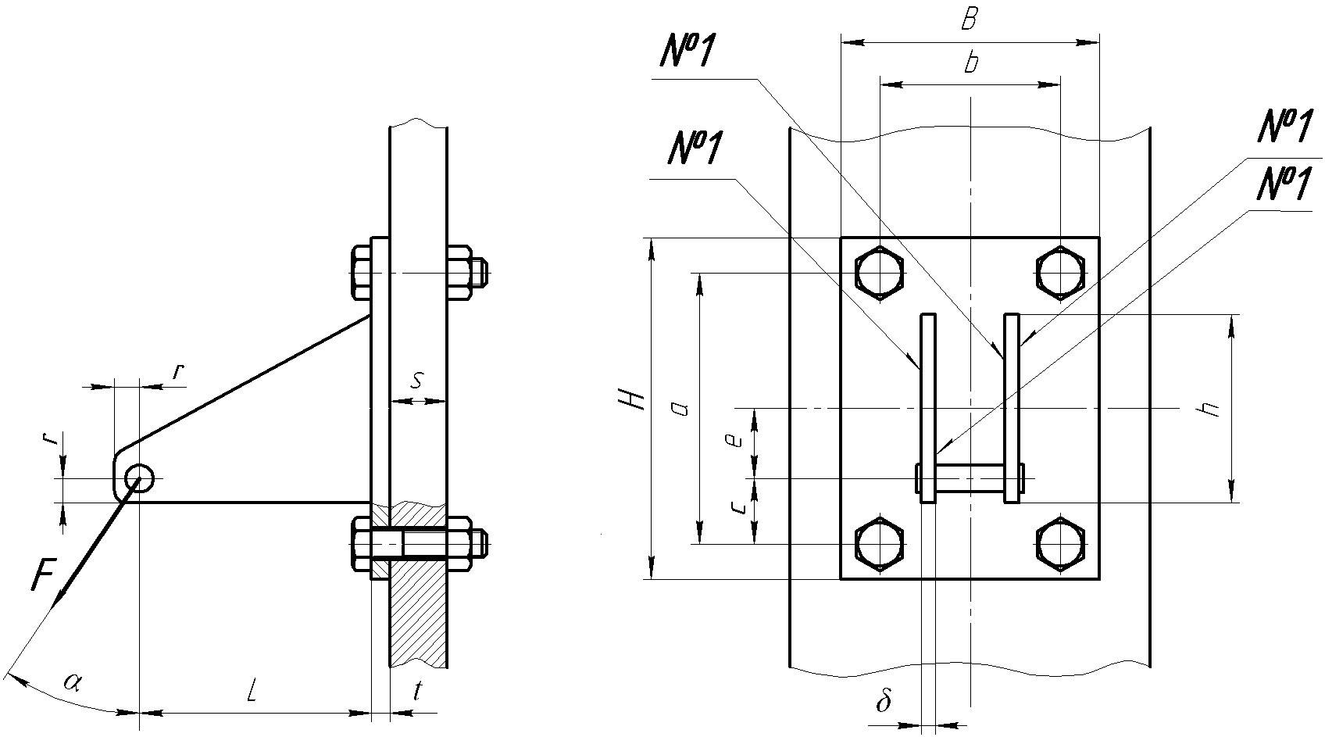

Исходные данные к задаче №1
№ варианта | F,  кН | L,  мм | t,  мм | s, мм | B, мм | H, мм | a,  мм | b, мм | h,  мм | e,  мм | α,  град. | Материал болтов и гаек
1 | 1 | 500 | 12 | 30 | 300 | 400 | 320 | 220 | 300 | 120 | 30 | Ст3
2 | 2 | 450 | 12 | 30 | 320 | 400 | 320 | 240 | 250 | 100 | 45 | 45
3 | 3 | 400 | 12 | 30 | 340 | 400 | 320 | 260 | 320 | 140 | 60 | 30ХН3А
4 | 4 | 350 | 12 | 30 | 360 | 400 | 320 | 280 | 300 | 130 | 30 | 45
5 | 5 | 300 | 12 | 30 | 380 | 400 | 320 | 300 | 250 | 110 | 45 | 30ХН3А
6 | 6 | 500 | 12 | 30 | 400 | 400 | 300 | 320 | 320 | 150 | 60 | Ст3
7 | 7 | 450 | 12 | 30 | 300 | 400 | 300 | 200 | 300 | 120 | 30 | 45
8 | 8 | 400 | 12 | 30 | 320 | 400 | 300 | 220 | 250 | 110 | 45 | Ст3
9 | 9 | 350 | 12 | 30 | 340 | 400 | 300 | 240 | 320 | 140 | 60 | 30ХН3А
10 | 10 | 300 | 12 | 30 | 360 | 400 | 300 | 260 | 300 | 110 | 30 | 45
11 | 11 | 500 | 14 | 25 | 380 | 450 | 360 | 280 | 350 | 140 | 45 | 30ХН3А
12 | 12 | 450 | 14 | 25 | 400 | 450 | 360 | 300 | 300 | 120 | 60 | Ст3
13 | 13 | 400 | 14 | 25 | 300 | 450 | 360 | 220 | 380 | 160 | 30 | 45
14 | 14 | 350 | 14 | 25 | 320 | 450 | 360 | 240 | 350 | 150 | 45 | 30ХН3А
15 | 15 | 300 | 14 | 25 | 340 | 450 | 360 | 260 | 300 | 130 | 60 | Ст3
16 | 16 | 250 | 14 | 25 | 360 | 450 | 340 | 280 | 380 | 170 | 30 | 45
17 | 17 | 200 | 14 | 25 | 380 | 450 | 340 | 300 | 350 | 140 | 45 | 30ХН3А
18 | 18 | 500 | 14 | 25 | 400 | 450 | 340 | 320 | 300 | 110 | 60 | Ст3
19 | 19 | 450 | 14 | 25 | 300 | 450 | 340 | 200 | 380 | 160 | 30 | 45
20 | 20 | 400 | 14 | 25 | 320 | 450 | 340 | 220 | 350 | 140 | 45 | 30ХН3А
21 | 21 | 350 | 16 | 40 | 340 | 500 | 420 | 240 | 400 | 180 | 60 | Ст3
22 | 22 | 300 | 16 | 40 | 360 | 500 | 420 | 260 | 420 | 190 | 30 | 45
23 | 23 | 250 | 16 | 40 | 380 | 500 | 420 | 280 | 380 | 170 | 45 | Ст3
24 | 24 | 200 | 16 | 40 | 400 | 500 | 420 | 300 | 400 | 170 | 60 | 30ХН3А
25 | 25 | 500 | 16 | 40 | 300 | 500 | 420 | 200 | 420 | 180 | 30 | Ст3
26 | 26 | 450 | 16 | 40 | 320 | 500 | 400 | 220 | 380 | 160 | 45 | 45
27 | 27 | 400 | 16 | 40 | 340 | 500 | 400 | 240 | 400 | 160 | 60 | 30ХН3А
28 | 28 | 350 | 16 | 40 | 360 | 500 | 400 | 260 | 420 | 170 | 30 | 45
29 | 29 | 300 | 16 | 40 | 380 | 500 | 400 | 280 | 380 | 160 | 45 | 30ХН3А
30 | 30 | 250 | 16 | 40 | 400 | 500 | 400 | 300 | 400 | 170 | 60 | Ст3

Требования к выполнению задания:
Задача оформляется в тетради в клетку с иллюстрациями, расчетными формулами и комментариями.
Порядок выполнения задания:
Выполнить расчет сварных швов кронштейна [7].

Форма контроля – Тестирование [6].

Типовой тест для отчета задачи №1

ТЗ №1 (КТ=1)
К группе разъемных соединений относится(ятся) …
⁪ заклепочное
⁪ резьбовое
⁪ профильное
⁪ прессовое

ТЗ №2 (КТ=1)
Для паяных соединений, работающих в условиях ударных и вибрационных нагрузок, предпочтительно применять …
⁪ оловянно-свинцовые припои
⁪ медно-цинковые припои
⁪ серебряно-медные припои
⁪ оловянно-цинковые припои

ТЗ № 3 (КТ=3)
На болт, изображенной на рисунке, действует поперечная сила F=10 кН. Коэффициент запаса от сдвига деталей 1,2. Коэффициент трения в стыке 0,15. Допускаемые напряжения для материала болта [σ_{р}]=120 МПа, [τ_{с}]=80 МПа. Минимальный внутренний диаметр резьбы равен…
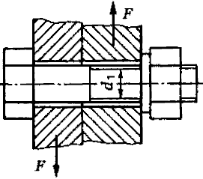
⁪ 13,8 мм
⁪ 25,5 мм
⁪ 33,2 мм
⁪ 42,1 мм

ТЗ №4 (КТ=1)
Изображенное на рисунке сварное соединение называется …
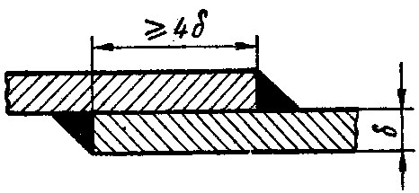
⁪ нахлесточным
⁪ угловым
⁪ стыковым
⁪ тавровым

ТЗ №5 (КТ=3)
В изображенном сварном соединении толщина соединяемых листов δ=8мм, ширина соединяемых деталей b=50мм. Материал деталей соединения – сталь Ст3 ([σ_{р}]=160 МПа). Ручная сварка выполнена электродами Э42А в защитном газе. Допускаемая нагрузка F из условия прочности шва равна …
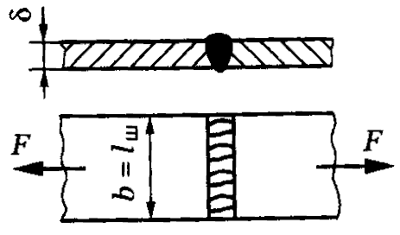
⁪ 32 кН
⁪ 45 кН
⁪ 64 кН
⁪ 80 кН

ТЗ № 6 (КТ=2)
Для изображенного на рисунке заклепочного шва (δ₁< δ₂) число заклепок из условия прочности равно …
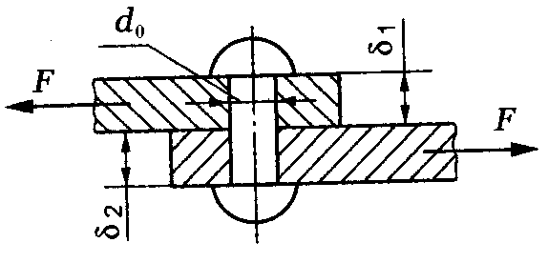
⁪
⁪
⁪
⁪

ТЗ №7 (КТ=2)
В изображенном шпоночном соединении используется призматическая шпонка со скругленными концами. Длина шпонки l. Для проверки прочности шпонки используется условие …
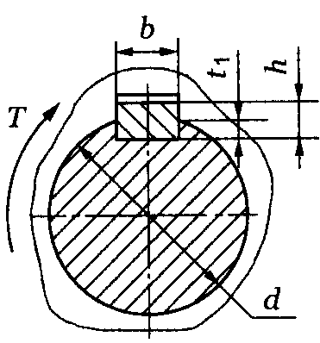
⁪
⁪
⁪
⁪
ТЗ №8 (КТ=1)
Условие прочности для изображенного на рисунке клеевого соединения имеет вид …
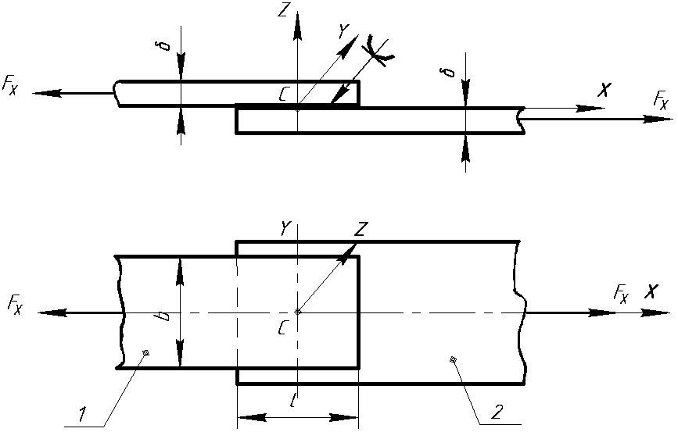
⁪
⁪
⁪
⁪

ТЗ №9 (КТ=1)
Шлицевое соединение, изображенное на рисунке, является …
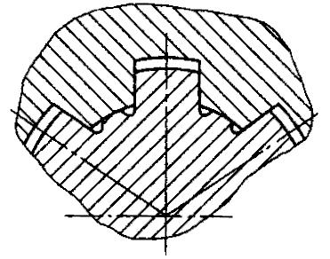
⁪ прямоугольным с центрированием по боковым поверхностям шлицев
⁪ прямобочным с центрированием по внутреннему диаметру шлицев
⁪ прямобочным с центрированием по наружному диаметру шлицев
⁪ эвольвентным с центрированием по боковым поверхностям шлицев

ТЗ №10 (КТ=2)
Условие прочности изображенного на рисунке шлицевого соединения с числом зубьев z, модулем зубьев m, длиной поверхности контакта шлицев l и коэффициентом неравномерности распределения нагрузки между шлицами ψ имеет вид …
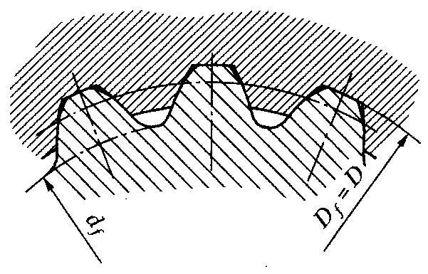
⁪
⁪
⁪
⁪

ТЗ №11 (КТ=1)
Клеммовые соединения предназначены для …
⁪ закрепления на валах деталей посредством сил трения, создаваемых затяжкой винтов
⁪ закрепления на валах деталей посредством клиновых шпонок
⁪ закрепления на валах деталей посредством цилиндрических штифтов с расклепыванием концов
⁪ установки и регулирования требуемого взаимного положения деталей с помощью клина

ТЗ №12 (КТ=3)
В клеммовом соединении, выполненном двумя винтами, диаметр вала 40 мм. Передаваемый крутящий момент 150 Н·м. Давление на вал со стороны каждой полуступицы распределяется равномерно. Коэффициент трения между полуступицами и валом 0,2. Необходимая сила затяжки каждого из винтов с учетом 20%-ного запаса от сдвига ступицы относительно вала равна …
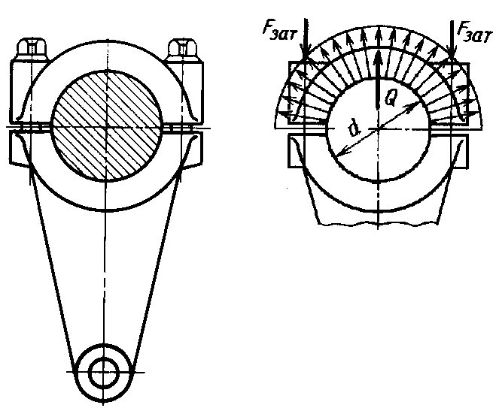
⁪ 2430 Н
⁪ 3583 Н
⁪ 4256 Н
⁪ 7166 Н

Рекомендуемые источники:
- Дробот В. А. Прикладная механика / В. А. Дробот, А. С. Брусенцов. — Санкт-Петербург: Лань, 2022. — 180 с. — ISBN 978-5-507-44427-4. — Текст: электронный// Лань: электронно-библиотечная система. — URL: https://e.lanbook.com/book.
- Мельчаков В.А. Детали машин: учебник / М. А. Мельчаков, В. А. Власов, С. М. Поляков, О. Б. Лисовская. — Киров: ВятГУ, 2023. — 272 с. — Текст : электронный // Лань : электронно-библиотечная система. — URL: https://e.lanbook.com/book/390695
- Гулиа Н. В. Детали машин: учебник / Н. В. Гулиа, В. Г. Клоков, С. А. Юрков. — 3-е изд., стер. — Санкт-Петербург: Лань, 2022. — 416 с. — ISBN 978-5-8114-1091-0. — Текст : электронный // Лань : электронно-библиотечная система. — URL: https://e.lanbook.com/book/211154.
- Гилета В.П. Детали машин. Расчет и проектирование механических передач. – Новосибирск: Изд-во НГТУ. – 2017 – 116с. - URL: http://biblioclub.ru/index.php?page=book_view_red&book_id=574717.
- Прикладная механика: учебное пособие / А. Ю. Муйземнек, А. Н. Литвинов, Н. Ю. Митрохина, В. А. Шорин. — Пенза: ПГУ, 2019. — 388 с. — ISBN 978-5-907262-05-8. — Текст: электронный// Лань: электронно-библиотечная система. — URL: https://e.lanbook.com/book/322736.
- . Хахов А.А. Тестовые задания по курсу «Прикладная механика». Раздел «Детали машин и основы конструирования»/ для студентов направления 23.03.01 –Технология транспортных процессов: методическое пособие. – Астрахань: АГТУ, 2021. – 226с. - http://portal2.astu.org/.
- Хахов А.А. Расчет сварных и резьбовых соединений. Методические указания и контрольные задания. – Астрахань: АГТУ, 2022. – 38с.- http://portal2.astu.org

Тема 3.
Шпоночные соединения. Классификация и конструкции соединений. Расчет ненапряженных шпоночных соединений. Особенности расчета и конструирования напряженных шпоночных соединений.
Шлицевые соединения. Классификация. Конструкция соединений, методы центровки. Расчет шлицевых соединений на прочность.
Соединения с натягом. Классификация и конструкции соединений. Расчет соединений с натягом. Клеммовые, профильные соединения. Конструкции и расчет соединений.

Форма контроля – Тестирование [6].

Рекомендуемые источники:
- Дробот В. А. Прикладная механика / В. А. Дробот, А. С. Брусенцов. — Санкт-Петербург: Лань, 2022. — 180 с. — ISBN 978-5-507-44427-4. — Текст: электронный// Лань: электронно-библиотечная система. — URL: https://e.lanbook.com/book.
- Мельчаков В.А. Детали машин: учебник / М. А. Мельчаков, В. А. Власов, С. М. Поляков, О. Б. Лисовская. — Киров: ВятГУ, 2023. — 272 с. — Текст : электронный // Лань : электронно-библиотечная система. — URL: https://e.lanbook.com/book/390695
- Гулиа Н. В. Детали машин: учебник / Н. В. Гулиа, В. Г. Клоков, С. А. Юрков. — 3-е изд., стер. — Санкт-Петербург: Лань, 2022. — 416 с. — ISBN 978-5-8114-1091-0. — Текст : электронный // Лань : электронно-библиотечная система. — URL: https://e.lanbook.com/book/211154.
- Гилета В.П. Детали машин. Расчет и проектирование механических передач. – Новосибирск: Изд-во НГТУ. – 2017 – 116с. - URL: http://biblioclub.ru/index.php?page=book_view_red&book_id=574717.
- Прикладная механика: учебное пособие / А. Ю. Муйземнек, А. Н. Литвинов, Н. Ю. Митрохина, В. А. Шорин. — Пенза: ПГУ, 2019. — 388 с. — ISBN 978-5-907262-05-8. — Текст: электронный// Лань: электронно-библиотечная система. — URL: https://e.lanbook.com/book/322736.
- . Хахов А.А. Тестовые задания по курсу «Прикладная механика». Раздел «Детали машин и основы конструирования»/ для студентов направления 23.03.01 –Технология транспортных процессов: методическое пособие. – Астрахань: АГТУ, 2021. – 226с. - http://portal2.astu.org/.

Тема 4.
Механические передачи.
Фрикционные передачи. Классификация. Конструкции, материалы и расчет фрикционных колес.
Ременные передачи. Классификация. Конструкции. Расчет по тяговой способности. Оценка долговечности ременной передачи.

Рекомендуемые источники:
- Дробот В. А. Прикладная механика / В. А. Дробот, А. С. Брусенцов. — Санкт-Петербург: Лань, 2022. — 180 с. — ISBN 978-5-507-44427-4. — Текст: электронный// Лань: электронно-библиотечная система. — URL: https://e.lanbook.com/book.
- Мельчаков В.А. Детали машин: учебник / М. А. Мельчаков, В. А. Власов, С. М. Поляков, О. Б. Лисовская. — Киров: ВятГУ, 2023. — 272 с. — Текст : электронный // Лань : электронно-библиотечная система. — URL: https://e.lanbook.com/book/390695
- Гулиа Н. В. Детали машин: учебник / Н. В. Гулиа, В. Г. Клоков, С. А. Юрков. — 3-е изд., стер. — Санкт-Петербург: Лань, 2022. — 416 с. — ISBN 978-5-8114-1091-0. — Текст : электронный // Лань : электронно-библиотечная система. — URL: https://e.lanbook.com/book/211154.
- Гилета В.П. Детали машин. Расчет и проектирование механических передач. – Новосибирск: Изд-во НГТУ. – 2017 – 116с. - URL: http://biblioclub.ru/index.php?page=book_view_red&book_id=574717.
- Прикладная механика: учебное пособие / А. Ю. Муйземнек, А. Н. Литвинов, Н. Ю. Митрохина, В. А. Шорин. — Пенза: ПГУ, 2019. — 388 с. — ISBN 978-5-907262-05-8. — Текст: электронный// Лань: электронно-библиотечная система. — URL: https://e.lanbook.com/book/322736.
- . Хахов А.А. Тестовые задания по курсу «Прикладная механика». Раздел «Детали машин и основы конструирования»/ для студентов направления 23.03.01 –Технология транспортных процессов: методическое пособие. – Астрахань: АГТУ, 2021. – 226с. - http://portal2.astu.org/.

Тема 5.

Задача №2. Расчет клиноременной передачи
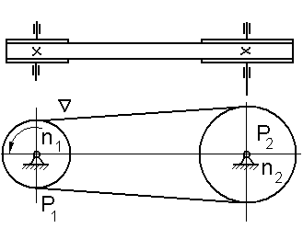 | Выполнить расчет клиноременной передачи.  Исходные данные:  Мощность на ведомом шкиве P_{2=_____}кВт  Частота вращения ведущего шкива  n₁=_____об/мин,  передаточное отношение i=______
Исходные данные к задаче №2
№ вар. | 1 | 2 | 3 | 4 | 5 | 6 | 7 | 8 | 9 | 10
P₂, кВт | 2 | 4 | 6 | 8 | 10 | 7 | 5 | 3 | 1,5 | 1
n₁, об/мин | 750 | 1000 | 1500 | 1000 | 1500 | 750 | 1000 | 600 | 750 | 600
i | 2 | 2,5 | 3,15 | 2,5 | 2,5 | 3,15 | 2,8 | 2,24 | 2 | 2,8

Требования к выполнению данного задания:
Задача оформляется в тетради в клетку с иллюстрациями, расчетными формулами и комментариями.
Порядок выполнения задания:
Алгоритм расчета клиноременной передачи приведен в [7]

Форма контроля – Тестирование [6].

Типовой тест для отчета задачи №2

ТЗ №1 (КТ=1)
Достоинством(ами) фрикционных передач является(ются) …
□ возможность бесступенчатого регулирования угловой скорости ведомого вала
□ высокий к.п.д.
□ постоянство передаточного отношения
□ низкий уровень шума

I: ТЗ № 2 (КТ=1)
Изображенный на схеме фрикционный вариатор называется …
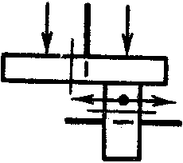
□ торовым
□ конусным
□ Т-образным
□ лобовым

ТЗ № 3 (КТ=1)
Диапазон регулирования изображенного на схеме вариатора определяется по формуле …
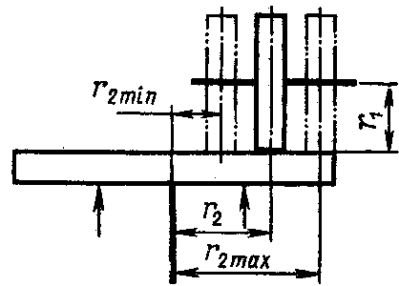
□ r_{2max}/r_{1min}
□ r_{2min}/r_{1max}
□ r_{2max}/r_{2min}
□ (r_{2max})²/(r_{1min})²

ТЗ №4 (КТ=3)
В цилиндрической фрикционной передаче состоящей из двух стальных катков заменили ведущий стальной каток на каток с деревянным покрытием. Коэффициент трения стали по стали 0,15, стали по дереву 0,45. При неизменной мощности усилие прижатия катков необходимо…
□ увеличить в 1,5 раза
□ увеличить в 3 раза
□ уменьшить в 2 раза
□ уменьшить в 3 раза

ТЗ №5 (КТ=3)
В цилиндрической фрикционной передаче состоящей из двух стальных катков радиус ведомого катка 0,05 м, Вращающий момент на валу ведомого катка 10 Н·м, коэффициент трения стали по стали 0,15. Запас сцепления катков 1,5. Минимальное потребное усилие пружины Q равно …
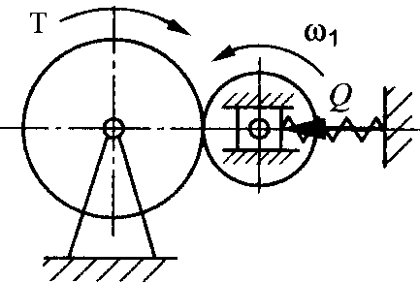
□ 2000 Н
□ 2500 Н
□ 3000 Н
□ 3500 Н

ТЗ №6 (КТ=3)
Если контактные напряжения в проектируемой фрикционной цилиндрической передаче в 1,2 раза превышают допускаемые, то необходимо…
□ уменьшить ширину контакта в 1,2 раза
□ уменьшить ширину контакта в 1,44 раза
□ увеличить ширину контакта в 1,2 раза
□ увеличить ширину контакта в 1,44 раза

ТЗ №7 (КТ=1)
Достоинством ременных передач является…
□ постоянство передаточного числа
□ предельность нагрузки
□ небольшие габариты
□ незначительные нагрузки на валы

ТЗ №8 (КТ=1)
Изображенная на рисунке плоскоременная передача носит название…
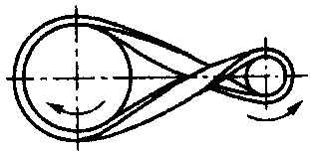
□ обратная
□ 8-образная
□ перекрестная
□ Х-образная

ТЗ №9 (КТ=1)
Тяговой способностью ремня называется…
□ способность передавать заданную нагрузку без буксования
□ способность передавать заданную нагрузку без разрушения
□ способность передавать заданную нагрузку, не вытягиваясь
□ способность передавать заданный крутящий момент без предварительного натяжения

ТЗ №10 (КТ=1)
Диаметр ведущего шкива d₁ в мм плоскоременной передачи при значении передаваемого крутящего момента T₁ в Н·мм определют по формуле…
□
□
□
□

ТЗ №11 (КТ=3)
В изображенной на рисунке плоскоременной передаче начальное напряжение 1,5МПа, передаваемая мощность 4,5 кВт, угловая скорость ω₁=75 рад/с, диаметр ведущего шкива d₁=280мм, ширина ремня b=70мм, толщина ремня δ=7мм. Натяжение ведомой ветви ременной передачи без учета центробежной силы равно….
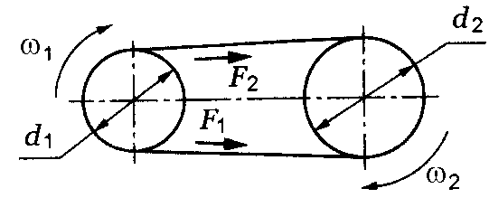
□ 306 Н
□ 520 Н
□ 735 Н
□ 428,5 Н

ТЗ №12 (КТ=1)
На рисунке изображены кривые скольжения и к.п.д. ременной передачи. При работе передачи в зоне φ>0,6 …
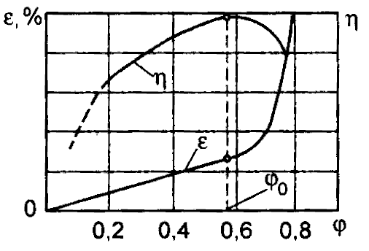
□ ведомый шкив останавливается
□ окружная сила равна силе трения
□ ведущий шкив останавливается
□ появляется частичное буксование ремня, трение увеличивается
ТЗ №13 (КТ=1)
В формуле для определения числа ремней клиноременной передачи коэффициент С_{Z} учитывает …
□ неравномерность распределения нагрузки между ремнями
□ число прокладок в резинотканевом слое растяжения
□ передаточное отношение
□ расположение передачи в пространстве

ТЗ №14 (КТ=3)
В изображенной на рисунке плоскоременной передаче угловая скорость ведущего шкива ω₁=50 рад/с, диаметр ведущего шкива d₁=200 мм, диаметр ведомого шкива d₂=400 мм. Частота пробегов ремня равна …
□ 2,6 с⁻¹
□ 1,47 с⁻¹
□ 0,65 с⁻¹
□ 2,15 с⁻¹

Рекомендуемые источники:
- Дробот В. А. Прикладная механика / В. А. Дробот, А. С. Брусенцов. — Санкт-Петербург: Лань, 2022. — 180 с. — ISBN 978-5-507-44427-4. — Текст: электронный// Лань: электронно-библиотечная система. — URL: https://e.lanbook.com/book.
- Мельчаков В.А. Детали машин: учебник / М. А. Мельчаков, В. А. Власов, С. М. Поляков, О. Б. Лисовская. — Киров: ВятГУ, 2023. — 272 с. — Текст : электронный // Лань : электронно-библиотечная система. — URL: https://e.lanbook.com/book/390695
- Гулиа Н. В. Детали машин: учебник / Н. В. Гулиа, В. Г. Клоков, С. А. Юрков. — 3-е изд., стер. — Санкт-Петербург: Лань, 2022. — 416 с. — ISBN 978-5-8114-1091-0. — Текст : электронный // Лань : электронно-библиотечная система. — URL: https://e.lanbook.com/book/211154.
- Гилета В.П. Детали машин. Расчет и проектирование механических передач. – Новосибирск: Изд-во НГТУ. – 2017 – 116с. - URL: http://biblioclub.ru/index.php?page=book_view_red&book_id=574717.
- Прикладная механика: учебное пособие / А. Ю. Муйземнек, А. Н. Литвинов, Н. Ю. Митрохина, В. А. Шорин. — Пенза: ПГУ, 2019. — 388 с. — ISBN 978-5-907262-05-8. — Текст: электронный// Лань: электронно-библиотечная система. — URL: https://e.lanbook.com/book/322736.
- . Хахов А.А. Тестовые задания по курсу «Прикладная механика». Раздел «Детали машин и основы конструирования»/ для студентов направления 23.03.01 –Технология транспортных процессов: методическое пособие. – Астрахань: АГТУ, 2021. – 226с. - http://portal2.astu.org/.
- Хахов А.А. Расчет клиноременной передачи. Методические указания и контрольные задания. – Астрахань: АГТУ, 2022. – 26с. - http://portal2.astu.org/.

Тема 6.
Цепные передачи. Конструкции, область применения. Расчет приводных роликовых цепей.

Рекомендуемые источники:
- Андреев, В.И. Детали машин и основы конструирования. Курсовое проектирование [Электронный ресурс] : учеб. пособие / В.И. Андреев, И.В. Павлова. — Электрон. дан. — Санкт-Петербург : Лань, 2013. — 352 с. — Режим доступа: https://e.lanbook.com/book/12953.
- Гулиа, Н.В. Детали машин [Электронный ресурс] : учеб. / Н.В. Гулиа, В.Г. Клоков, С.А. Юрков. — Электрон. дан. — Санкт-Петербург : Лань, 2013. — 416 с. — Режим доступа: https://e.lanbook.com/book/5705.
- Иванов, М. Н. Детали машин [Электронный ресурс]: учебник для академического бакалавриата / М. Н. Иванов, В. А. Финогенов. — 16-е изд., испр. и доп. — М. : Издательство Юрайт, 2015. — 409 с. — (Серия : Бакалавр. Академический курс). — URL: https://biblio-online.ru/book/259F92F0-C219-4B22-98A9-B8AE87628B12/detali-mashin
- Чернилевский, Д.В. Детали машин и основы конструирования. Учебник для вузов [Электронный ресурс] : учеб. — Электрон. дан. — Москва : Машиностроение, 2012. — 672 с. — Режим доступа: https://e.lanbook.com/book/5806. — Загл. с экрана.
- Курсовое проектирование деталей машин: учеб. пособие [С.А. Чернавский [и др.] / [С.А. Чернавский [и др.] – Изд. 3-е, стер., перепеч. с изд. 1987 г. – М.: Альянс, 2005. – 415с. (119 экз. в библиотеке АГТУ).
- . . Хахов А.А. Тестовые задания по курсу «Прикладная механика». Раздел «Детали машин и основы конструирования»/ для студентов направления 23.03.01 –Технология транспортных процессов: методическое пособие. – Астрахань: АГТУ, 2021. – 226с. - http://portal2.astu.org/.

Тема 7.
Задача №3. Расчет цепной передачи
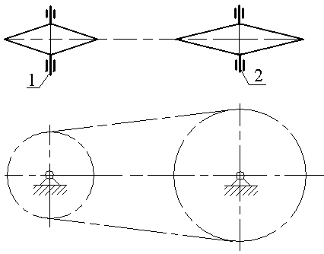 | Выполнить расчет цепной передачи.  Исходные данные:  Мощность на ведомой звездочке P_{2=_____}кВт  Частота вращения ведущей звездочки n₁=_____об/мин,  передаточное отношение i=______
Исходные данные к задаче №3
№ вар. | 1 | 2 | 3 | 4 | 5 | 6 | 7 | 8 | 9 | 10
P₂, кВт | 2 | 4 | 6 | 8 | 10 | 7 | 5 | 3 | 1,5 | 1
n₁, об/мин | 360 | 450 | 315 | 400 | 320 | 355 | 360 | 378 | 500 | 284
i | 4 | 4,5 | 3,15 | 5 | 4 | 3,55 | 4,5 | 3,15 | 5 | 3,55
Требования к выполнению данного задания:
Задача оформляется в тетради в клетку с иллюстрациями, расчетными формулами и комментариями.

Порядок выполнения задания:
Алгоритм расчета цепной передачи приведен в [5], [7]

Форма контроля – Тестирование [6].

Типовой тест для отчета задачи №3
ТЗ №1 (КТ=1)
Преимуществом цепных передач по сравнению с ременными является …
□ простота конструкции
□ отсутствие проскальзывания
□ отсутствие натяжного устройства
□ пониженная виброактивность и шум

ТЗ № 2 КТ=1
Приводная цепь, изображенная на рисунке, называется …
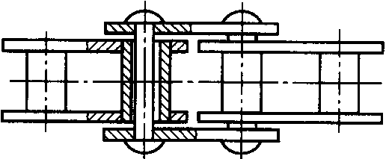
□ втулочно-пальцевой однорядной
□ втулочной однорядной
□ роликовой однорядной
□ втулочно-роликовой однорядной

ТЗ № 3 КТ=1
Оптимальное межосевое расстояние цепной передачи с шагом цепи t равна…
□ (20..30)t
□ (30..50)t
□ (40..60)t
□ (50..70)t

ТЗ №4 (КТ=1)
Изображенная на рисунке звездочка используется для …
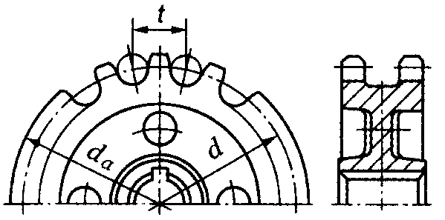
□ приводных втулочных однорядных цепей
□ приводных роликовых двухрядных цепей
□ зубчатых цепей
□ фасоннозвенных цепей

ТЗ №5 (КТ=2)
Диаметр делительной окружности звездочки с числом зубьев z=25 для цепи
ПР-31,75-89 равен …
□ 127,7 мм
□ 253,3 мм
□ 356 мм
□ 396,9 мм

ТЗ № 6 (КТ=1)
Недостатком изображенной на рисунке цепи является …
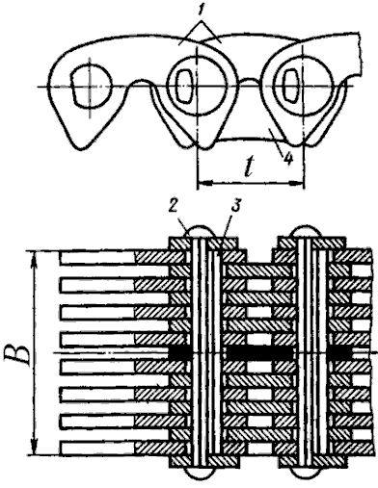
□ высокая масса и стоимость
□ высокий уровень шума во время работы
□ низкая нагрузочная способность
□ способность соскальзывать со звездочек

ТЗ №7 (КТ=3)
Мощность на валу ведущей звездочки цепной передачи 8,5 кВт. Число зубьев ведущей звездочки z₁=25. Цепь ПР-19,05-31,8. Угловая скорость ведомого вала 18 рад/с. Передаточное отношение передачи равно 4. Окружная сила, передаваемая цепью, равна
□ 1256 Н
□ 1557 Н
□ 1888 Н
□ 2124 Н

ТЗ №8 (КТ=1)
В формуле для проектировочного расчета приводных роликовых цепей параметр m – это…
□ число рядов цепи
□ модуль зубьев звездочки
□ масса 1 метра цепи
□ ширина цепи

ТЗ №9 (КТ=1)
В формуле для проверки приводных роликовых цепей на прочность параметр F_{v} – это…
□ центробежная сила
□ сила от провисания цепи
□ окружная сила
□ разрушающая нагрузка

Рекомендуемые источники:
- Андреев, В.И. Детали машин и основы конструирования. Курсовое проектирование [Электронный ресурс] : учеб. пособие / В.И. Андреев, И.В. Павлова. — Электрон. дан. — Санкт-Петербург : Лань, 2013. — 352 с. — Режим доступа: https://e.lanbook.com/book/12953.
- Гулиа, Н.В. Детали машин [Электронный ресурс] : учеб. / Н.В. Гулиа, В.Г. Клоков, С.А. Юрков. — Электрон. дан. — Санкт-Петербург : Лань, 2013. — 416 с. — Режим доступа: https://e.lanbook.com/book/5705.
- Иванов, М. Н. Детали машин [Электронный ресурс]: учебник для академического бакалавриата / М. Н. Иванов, В. А. Финогенов. — 16-е изд., испр. и доп. — М. : Издательство Юрайт, 2015. — 409 с. — (Серия : Бакалавр. Академический курс). — URL: https://biblio-online.ru/book/259F92F0-C219-4B22-98A9-B8AE87628B12/detali-mashin
- Чернилевский, Д.В. Детали машин и основы конструирования. Учебник для вузов [Электронный ресурс] : учеб. — Электрон. дан. — Москва : Машиностроение, 2012. — 672 с. — Режим доступа: https://e.lanbook.com/book/5806. — Загл. с экрана.
- Курсовое проектирование деталей машин: учеб. пособие [С.А. Чернавский [и др.] / [С.А. Чернавский [и др.] – Изд. 3-е, стер., перепеч. с изд. 1987 г. – М.: Альянс, 2005. – 415с. (119 экз. в библиотеке АГТУ).
- . Хахов А.А. Тестовые задания по курсу «Прикладная механика». Раздел «Детали машин и основы конструирования»/ для студентов направления 23.03.01 –Технология транспортных процессов: методическое пособие. – Астрахань: АГТУ, 2021. – 226с. - http://portal2.astu.org/.
- Дербенев Н.А. Расчет цепных передач. Методические указания. – Астрахань: АГТУ, 2022. – 56с. - http://portal2.astu.org

Тема 8.
Зубчатые передачи. Классификация. Конструкции зубчатых колес. Виды выхода из строя, критерии работоспособности. Материалы. Инженерный расчет цилиндрических зубчатых передач с эвольвентным профилем. Инженерный расчет конических зубчатых передач.
Червячные передачи. Конструкции и материалы. Критерии расчета червячных передач. Инженерный расчет червячной передачи. Смазка червячных передач. Тепловой расчет червячного редуктора.

Рекомендуемые источники:
- Андреев, В.И. Детали машин и основы конструирования. Курсовое проектирование [Электронный ресурс] : учеб. пособие / В.И. Андреев, И.В. Павлова. — Электрон. дан. — Санкт-Петербург : Лань, 2013. — 352 с. — Режим доступа: https://e.lanbook.com/book/12953.
- Гулиа, Н.В. Детали машин [Электронный ресурс] : учеб. / Н.В. Гулиа, В.Г. Клоков, С.А. Юрков. — Электрон. дан. — Санкт-Петербург : Лань, 2013. — 416 с. — Режим доступа: https://e.lanbook.com/book/5705.
- Иванов, М. Н. Детали машин [Электронный ресурс]: учебник для академического бакалавриата / М. Н. Иванов, В. А. Финогенов. — 16-е изд., испр. и доп. — М. : Издательство Юрайт, 2015. — 409 с. — (Серия : Бакалавр. Академический курс). — URL: https://biblio-online.ru/book/259F92F0-C219-4B22-98A9-B8AE87628B12/detali-mashin
- Чернилевский, Д.В. Детали машин и основы конструирования. Учебник для вузов [Электронный ресурс] : учеб. — Электрон. дан. — Москва : Машиностроение, 2012. — 672 с. — Режим доступа: https://e.lanbook.com/book/5806. — Загл. с экрана.
- Курсовое проектирование деталей машин: учеб. пособие [С.А. Чернавский [и др.] / [С.А. Чернавский [и др.] – Изд. 3-е, стер., перепеч. с изд. 1987 г. – М.: Альянс, 2005. – 415с. (119 экз. в библиотеке АГТУ).
- . Хахов А.А. Тестовые задания по курсу «Прикладная механика». Раздел «Детали машин и основы конструирования»/ для студентов направления 23.03.01 –Технология транспортных процессов: методическое пособие. – Астрахань: АГТУ, 2021. – 226с. - http://portal2.astu.org/.

Тема 9.
Задача №4. Расчет зубчатой передачи
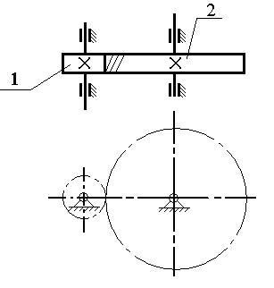 | Выполнить расчет цилиндрической косозубой передачи.  Исходные данные:  Мощность на колесе P₂=____кВт  Частота вращения шестерни n₁=____ об/мин,  Передаточное отношение i=____  Продолжительность работы передачи t=______ч
Исходные данные к задаче №4.
№ вар. | 1 | 2 | 3 | 4 | 5 | 6 | 7 | 8 | 9 | 10
P₂, кВт | 2 | 4 | 6 | 8 | 10 | 7 | 5 | 3 | 9 | 11
n₁, об/мин | 360 | 500 | 315 | 400 | 320 | 120 | 360 | 630 | 500 | 284
i | 4 | 2,5 | 3,15 | 5 | 4 | 2 | 4,5 | 3,15 | 5 | 3,55
t, ч | 20000 | 25000 | 30000 | 15000 | 20000 | 25000 | 30000 | 15000 | 10000 | 20000

Требования к выполнению данного задания:
Задача оформляется в тетради в клетку с иллюстрациями, расчетными формулами и комментариями.
Порядок выполнения задания:
Алгоритм расчета зубчатой передачи приведен в [5], [7].

Форма контроля – Тестирование [6].

Типовой тест для отчета задачи №4

ТЗ №1 (КТ=1)
Линейная величина, в π раз меньшая окружного шага зубьев, носит название …
 высота зуба
 толщина зуба
 ширина впадины
 окружной модуль зубьев

ТЗ №2 (КТ=1)
Передача, изображенная на рисунке, носит название …
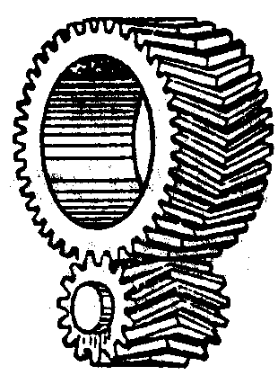
 цилиндрическая косозубая передача
шевронная передача
 гипоидная передача
 цилиндрическая винтовая передача

ТЗ №3 (КТ=1)
В конической прямозубой передаче линейная величина, обозначенная на рисунке d_{ae2}, носит название …
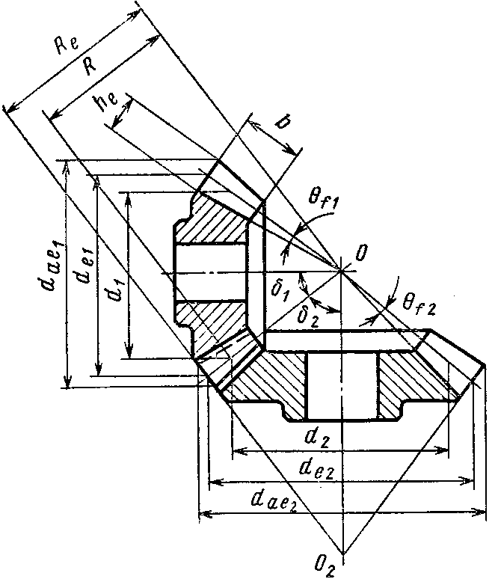
 внешний делительный диаметр колеса
 средний делительный диаметр колеса
 внешний диаметр вершин зубьев колеса
 средний диаметр вершин зубьев колеса

ТЗ №4 (КТ=1)
Угол наклона зуба цилиндрических косозубых колес принимают …
 20…30°
 15…20°
 8…18°
 3…10°

ТЗ №5 (КТ=3)
В прямозубой цилиндрической передаче угловая скорость шестерни ω₁=10 рад/с. Числа зубьев шестерни z₁=20, колеса z₂=40. Угловая скорость колеса равна …
 4 рад/с
 5 рад/с
 16 рад/с
 20 рад/с

ТЗ №6 (КТ=3)
В конической прямозубой передаче число зубьев шестерни z₁=20, угол делительного конуса шестерни δ₁=45°. Число зубьев колеса равно …
 20
 40
 25
 45
ТЗ №7 (КТ=3)
Вращающий момент на валу колеса цилиндрической прямозубой передачи 500Н·м, диаметр делительной окружности колеса 200мм. Радиальная сила в зацеплении зубьев колес равна …
 1820 Н
 1640 Н
 2000 Н
 5000 Н

ТЗ №8 (КТ=3)
При увеличении вращающего момента на валу колеса в 1,5 раза и неизменных остальных параметрах закрытой конической прямозубой передачи внешний делительный диаметр колеса необходимо …
 увеличить в 1,14 раз
 увеличить в 1,22 раз
 увеличить в 1,31 раза
 увеличить в 1,5 раза

ТЗ №9 (КТ=1)
В формуле для проверочного расчета косых зубьев коэффициент учитывает…
 форму зуба
 динамическое действие нагрузки
 влияние шероховатости сопряженных поверхностей
 неравномерность распределения нагрузки между зубьями

ТЗ №10 (КТ=1)
Основным достоинством червячной передачи является …
□ высокий к.п.д.
□ возможность реверсирования
□ высокое передаточное отношение
□ высокая прочность витков червяка

ТЗ №11 (КТ=1)
Червяк, имеющий прямолинейный профиль в осевом сечении, носит название …
□ эвольвентный червяк
□ глобоидный червяк
□ конволютный червяк
□ архимедов червяк

ТЗ №12 (КТ=1)
Угол γ, изображенный на схеме червячной передачи, носит название …
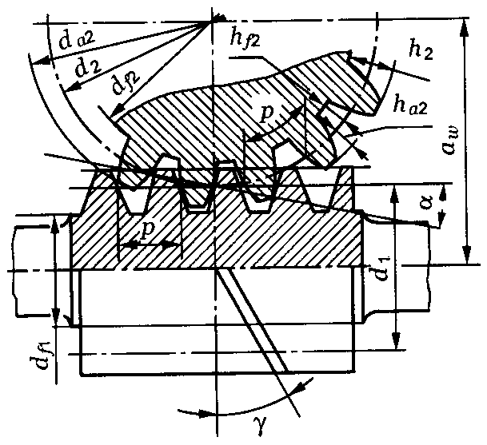
□ угол зацепления
□ делительный угол подъема витка червяка
□ угол наклона зуба
□ угол профиля резьбы

ТЗ №13 (КТ=1)
Для червячной передачи с колесом, зубчатый венец которого изготовлен из бронзы БрА9Ж3Л, наибольшая допускаемая скорость скольжения равна …
□ 2 м/с
□ 8 м/с
□ 15 м/с
□ 25 м/с

ТЗ №14 (КТ=2)
В червячной передаче число витков червяка z₁=2, число зубьев червячного колеса z₂=32, коэффициент диаметра червяка q=8, модуль передачи m=8мм. Межосевое расстояние передачи равно …
□ 80 мм
□ 100 мм
□ 160 мм
□ 200 мм

ТЗ №15 (КТ=3)
В червячной передаче число витков червяка z₁=2, число зубьев червячного колеса z₂=32, коэффициент диаметра червяка q=8, модуль передачи m=8мм, вращающий момент на валу червячного колеса T₂=800 Н·м. Осевая сила на червяке равна …
□ 3125 Н
□ 2275 Н
□ 4550 Н
□ 6250 Н

ТЗ №16 (КТ=1)
В формуле для проверочного расчета зубьев червячного колеса на выносливость по напряжениям изгиба коэффициент Y_{F} принимается в зависимости от …
□ модуля зацепления
□ эквивалентного числа зубьев
□ типа червяка
□ числа заходов червяка

ТЗ №17 (КТ=3)
При увеличении вращающего момента на валу колеса в 2 раза и неизменных остальных параметрах закрытой червячной передачи межосевое расстояние необходимо …
□ увеличить в 1,19 раз
□ увеличить в 1,26 раз
□ увеличить в 1,41 раза
□ увеличить в 2 раза

ТЗ №18 (КТ=2)
Угловые скорости вала червяка и вала червячного колеса равны 80рад/с и 5рад/с соответственно. При таких параметрах червячной передачи следует назначить число заходов червяка равным…
□ 1
□ 2
□ 3
□ 4

Рекомендуемые источники:
- Андреев, В.И. Детали машин и основы конструирования. Курсовое проектирование [Электронный ресурс] : учеб. пособие / В.И. Андреев, И.В. Павлова. — Электрон. дан. — Санкт-Петербург : Лань, 2013. — 352 с. — Режим доступа: https://e.lanbook.com/book/12953.
- Гулиа, Н.В. Детали машин [Электронный ресурс] : учеб. / Н.В. Гулиа, В.Г. Клоков, С.А. Юрков. — Электрон. дан. — Санкт-Петербург : Лань, 2013. — 416 с. — Режим доступа: https://e.lanbook.com/book/5705.
- Иванов, М. Н. Детали машин [Электронный ресурс]: учебник для академического бакалавриата / М. Н. Иванов, В. А. Финогенов. — 16-е изд., испр. и доп. — М. : Издательство Юрайт, 2015. — 409 с. — (Серия : Бакалавр. Академический курс). — URL: https://biblio-online.ru/book/259F92F0-C219-4B22-98A9-B8AE87628B12/detali-mashin
- Чернилевский, Д.В. Детали машин и основы конструирования. Учебник для вузов [Электронный ресурс] : учеб. — Электрон. дан. — Москва : Машиностроение, 2012. — 672 с. — Режим доступа: https://e.lanbook.com/book/5806. — Загл. с экрана.
- Курсовое проектирование деталей машин: учеб. пособие [С.А. Чернавский [и др.]/ [С.А. Чернавский [и др.] – Изд. 3-е, стер., перепеч. с изд. 1987 г. – М.: Альянс, 2005. – 415с. (119 экз. в библиотеке АГТУ).
- . Хахов А.А. Тестовые задания по курсу «Прикладная механика». Раздел «Детали машин и основы конструирования»/ для студентов направления 23.03.01 –Технология транспортных процессов: методическое пособие. – Астрахань: АГТУ, 2021. – 226с. - http://portal2.astu.org/.
- Дербенев Н.А. Расчет цилиндрических зубчатых передач. Методические указания. – Астрахань: АГТУ, 2022. – 22с. - http://portal2.astu.org

Тема 10.
Валы и оси. Усилия в передачах, дополнительные усилия, действующие на валы. Назначение, конструкции и материалы валов и осей. Критерии работоспособности. Расчет валов и осей на статическую и усталостную прочность.
Расчет валов и осей на жесткость.

Рекомендуемые источники:
- Андреев, В.И. Детали машин и основы конструирования. Курсовое проектирование [Электронный ресурс] : учеб. пособие / В.И. Андреев, И.В. Павлова. — Электрон. дан. — Санкт-Петербург : Лань, 2013. — 352 с. — Режим доступа: https://e.lanbook.com/book/12953.
- Гулиа, Н.В. Детали машин [Электронный ресурс] : учеб. / Н.В. Гулиа, В.Г. Клоков, С.А. Юрков. — Электрон. дан. — Санкт-Петербург : Лань, 2013. — 416 с. — Режим доступа: https://e.lanbook.com/book/5705.
- Иванов, М. Н. Детали машин [Электронный ресурс]: учебник для академического бакалавриата / М. Н. Иванов, В. А. Финогенов. — 16-е изд., испр. и доп. — М. : Издательство Юрайт, 2015. — 409 с. — (Серия : Бакалавр. Академический курс). — URL: https://biblio-online.ru/book/259F92F0-C219-4B22-98A9-B8AE87628B12/detali-mashin
- Чернилевский, Д.В. Детали машин и основы конструирования. Учебник для вузов [Электронный ресурс] : учеб. — Электрон. дан. — Москва : Машиностроение, 2012. — 672 с. — Режим доступа: https://e.lanbook.com/book/5806. — Загл. с экрана.
- Курсовое проектирование деталей машин: учеб. пособие [С.А. Чернавский [и др.]/ [С.А. Чернавский [и др.] – Изд. 3-е, стер., перепеч. с изд. 1987 г. – М.: Альянс, 2005. – 415с. (119 экз. в библиотеке АГТУ).
- . Хахов А.А. Тестовые задания по курсу «Прикладная механика». Раздел «Детали машин и основы конструирования»/ для студентов направления 23.03.01 –Технология транспортных процессов: методическое пособие. – Астрахань: АГТУ, 2021. – 226с. - http://portal2.astu.org/.

Тема 11.
Опоры валов и осей.
Подшипники скольжения. Конструирование и расчет подшипников скольжения с полусухим (полужидкостным) и жидкостным трением
Подшипники качения. Конструкции и назначение. Уплотнительные устройства. Конструкции подшипниковых узлов. Инженерный расчет подшипников качения.

Рекомендуемые источники:
- Андреев, В.И. Детали машин и основы конструирования. Курсовое проектирование [Электронный ресурс] : учеб. пособие / В.И. Андреев, И.В. Павлова. — Электрон. дан. — Санкт-Петербург : Лань, 2013. — 352 с. — Режим доступа: https://e.lanbook.com/book/12953.
- Гулиа, Н.В. Детали машин [Электронный ресурс] : учеб. / Н.В. Гулиа, В.Г. Клоков, С.А. Юрков. — Электрон. дан. — Санкт-Петербург : Лань, 2013. — 416 с. — Режим доступа: https://e.lanbook.com/book/5705.
- Иванов, М. Н. Детали машин [Электронный ресурс]: учебник для академического бакалавриата / М. Н. Иванов, В. А. Финогенов. — 16-е изд., испр. и доп. — М. : Издательство Юрайт, 2015. — 409 с. — (Серия : Бакалавр. Академический курс). — URL: https://biblio-online.ru/book/259F92F0-C219-4B22-98A9-B8AE87628B12/detali-mashin
- Чернилевский, Д.В. Детали машин и основы конструирования. Учебник для вузов [Электронный ресурс] : учеб. — Электрон. дан. — Москва : Машиностроение, 2012. — 672 с. — Режим доступа: https://e.lanbook.com/book/5806. — Загл. с экрана.
- Курсовое проектирование деталей машин: учеб. пособие [С.А. Чернавский [и др.]/ [С.А. Чернавский [и др.] – Изд. 3-е, стер., перепеч. с изд. 1987 г. – М.: Альянс, 2005. – 415с. (119 экз. в библиотеке АГТУ).
- . Хахов А.А. Тестовые задания по курсу «Прикладная механика». Раздел «Детали машин и основы конструирования»/ для студентов направления 23.03.01 –Технология транспортных процессов: методическое пособие. – Астрахань: АГТУ, 2021. – 226с. - http://portal2.astu.org/.

Тема 12.
Задача №5. Расчет вала и подшипников качения
По заданным геометрическим параметрам вала, крутящему моменту, размеру зубчатых колес требуется выполнить расчет вала на статическую прочность и выносливость, а также подобрать и рассчитать на долговечность подшипники качения. Направление сил, действующих на вал, определяется расположением сопряженных зубчатых колес, показанных на рисунках тонкими линиями.
Решение задачи следует начинать с проектировочного расчета вала по эквивалентному моменту при совместном действии изгиба и кручения. Разработать конструкцию вала, определив диаметр посадочных мест подшипников. Произвести проверочный расчет на сопротивление усталости выбранной конструкции по одному-двум сечениям.
Расчет на выносливость выполнить по номинальной нагрузке, указанной в таблице, а цикл напряжений принять симметричным для напряжения изгиба и отнулевым для напряжений кручения. По диаметру вала в месте установки подшипников по каталогу подобрать подшипники и проверить их на долговечность, приняв частоту вращения вала n=300 об/мин, а требуемый рабочий ресурс подшипников 10000 ч.

Исходные данные к задаче №5
Таблица I
Величина | Варианты
Величина | 1 | 2 | 3 | 4 | 5 | 6 | 7 | 8 | 9 | 10
T, Н∙м | 240 | 250 | 260 | 270 | 280 | 290 | 300 | 310 | 320 | 330
d₁, мм | 100 | 100 | 110 | 110 | 120 | 120 | 130 | 130 | 140 | 140
d₂, мм | 50 | 50 | 55 | 55 | 60 | 60 | 65 | 65 | 70 | 70
l₁, мм | 40 | 40 | 40 | 45 | 45 | 45 | 50 | 50 | 50 | 50
l₂, мм | 50 | 50 | 50 | 55 | 55 | 50 | 60 | 60 | 60 | 60
l, мм | 180 | 180 | 180 | 190 | 190 | 190 | 200 | 200 | 200 | 200
Таблица II
Величина | Варианты
Величина | 1 | 2 | 3 | 4 | 5 | 6 | 7 | 8 | 9 | 10
T, Н∙м | 250 | 255 | 260 | 265 | 270 | 275 | 280 | 285 | 290 | 295
d₁, мм | 90 | 95 | 100 | 105 | 110 | 115 | 120 | 125 | 130 | 135
d₂, мм | 50 | 50 | 55 | 55 | 60 | 60 | 65 | 65 | 70 | 70
l₁, мм | 45 | 45 | 45 | 50 | 50 | 50 | 55 | 55 | 55 | 55
l₂, мм | 55 | 55 | 55 | 60 | 60 | 60 | 65 | 65 | 65 | 65
l, мм | 185 | 185 | 185 | 190 | 190 | 190 | 195 | 195 | 195 | 195
β, рад | π/20 | π/20 | π/20 | π/20 | π/20 | π/20 | π/20 | π/20 | π/20 | π/20
Таблица III
Величина | Варианты
Величина | 1 | 2 | 3 | 4 | 5 | 6 | 7 | 8 | 9 | 10
T, Н∙м | 250 | 260 | 270 | 280 | 290 | 300 | 310 | 320 | 330 | 340
d₁, мм | 100 | 105 | 110 | 115 | 120 | 125 | 130 | 135 | 140 | 145
d₂, мм | 60 | 60 | 60 | 70 | 70 | 70 | 80 | 80 | 80 | 80
l₁, мм | 50 | 50 | 50 | 55 | 55 | 55 | 60 | 60 | 60 | 60
l₂, мм | 55 | 55 | 60 | 60 | 65 | 65 | 70 | 70 | 75 | 75
l, мм | 190 | 190 | 200 | 200 | 210 | 210 | 220 | 220 | 230 | 230
β, рад | π/20 | π/20 | π/20 | π/20 | π/20 | π/20 | π/20 | π/20 | π/20 | π/20
ТаблицаIV
Величина | Варианты
Величина | 1 | 2 | 3 | 4 | 5 | 6 | 7 | 8 | 9 | 10
T, Н∙м | 260 | 270 | 280 | 290 | 300 | 310 | 320 | 330 | 340 | 350
d₁, мм | 110 | 110 | 110 | 120 | 120 | 120 | 130 | 130 | 130 | 130
d₂, мм | 60 | 60 | 70 | 70 | 80 | 80 | 90 | 90 | 100 | 100
l₁, мм | 50 | 50 | 50 | 60 | 60 | 60 | 70 | 70 | 70 | 70
l₂, мм | 60 | 60 | 60 | 70 | 70 | 70 | 80 | 80 | 80 | 80
l, мм | 200 | 200 | 200 | 210 | 210 | 210 | 220 | 220 | 230 | 230
Таблица V
Величина | Варианты
Величина | 1 | 2 | 3 | 4 | 5 | 6 | 7 | 8 | 9 | 10
T, Н∙м | 260 | 270 | 280 | 290 | 300 | 310 | 320 | 330 | 340 | 350
d₁, мм | 100 | 100 | 100 | 110 | 110 | 110 | 120 | 120 | 130 | 130
d₂, мм | 60 | 65 | 70 | 75 | 80 | 85 | 90 | 95 | 100 | 105
l₁, мм | 45 | 45 | 50 | 50 | 55 | 55 | 60 | 60 | 65 | 65
l₂, мм | 55 | 55 | 60 | 60 | 65 | 65 | 70 | 70 | 75 | 75
l, мм | 190 | 195 | 200 | 205 | 210 | 215 | 220 | 225 | 230 | 235
β, рад | π/20 | π/20 | π/20 | π/20 | π/20 | π/20 | π/20 | π/20 | π/20 | π/20

Таблица VI
Величина | Варианты
Величина | 1 | 2 | 3 | 4 | 5 | 6 | 7 | 8 | 9 | 10
T, Н∙м | 245 | 250 | 255 | 260 | 265 | 270 | 275 | 280 | 285 | 290
d₁, мм | 90 | 90 | 100 | 100 | 110 | 110 | 120 | 120 | 130 | 135
d₂, мм | 60 | 60 | 70 | 70 | 80 | 80 | 90 | 90 | 100 | 100
l₁, мм | 50 | 50 | 50 | 55 | 55 | 55 | 60 | 60 | 60 | 60
l₂, мм | 60 | 60 | 60 | 65 | 65 | 65 | 70 | 70 | 70 | 70
l, мм | 190 | 190 | 200 | 200 | 210 | 210 | 220 | 220 | 230 | 230
β, рад | π/20 | π/20 | π/20 | π/20 | π/20 | π/20 | π/20 | π/20 | π/20 | π/20
Таблица VII
Величина | Варианты
Величина | 1 | 2 | 3 | 4 | 5 | 6 | 7 | 8 | 9 | 10
T, Н∙м | 210 | 220 | 230 | 240 | 250 | 260 | 270 | 280 | 290 | 300
d₁, мм | 60 | 60 | 65 | 65 | 70 | 70 | 75 | 75 | 80 | 80
d_{m2}, мм | 160 | 160 | 170 | 170 | 180 | 180 | 190 | 190 | 200 | 200
l₁, мм | 45 | 45 | 45 | 50 | 50 | 50 | 55 | 55 | 55 | 55
l₂, мм | 90 | 90 | 90 | 95 | 95 | 95 | 100 | 100 | 100 | 100
l, мм | 190 | 190 | 190 | 195 | 195 | 195 | 200 | 200 | 200 | 200

Таблица VIII
Величина | Варианты
Величина | 1 | 2 | 3 | 4 | 5 | 6 | 7 | 8 | 9 | 10
T, Н∙м | 200 | 210 | 220 | 230 | 240 | 250 | 260 | 270 | 280 | 290
d₁, мм | 60 | 60 | 65 | 65 | 70 | 70 | 75 | 75 | 80 | 80
d_{m2}, мм | 150 | 150 | 160 | 160 | 170 | 170 | 180 | 180 | 190 | 190
l₁, мм | 45 | 45 | 50 | 50 | 55 | 55 | 60 | 60 | 65 | 65
l₂, мм | 90 | 90 | 90 | 95 | 95 | 95 | 100 | 100 | 100 | 100
l, мм | 195 | 195 | 195 | 200 | 200 | 200 | 205 | 205 | 210 | 210
β, рад | π/20 | π/20 | π/20 | π/20 | π/20 | π/20 | π/20 | π/20 | π/20 | π/20

Таблица IX
Величина | Варианты
Величина | 1 | 2 | 3 | 4 | 5 | 6 | 7 | 8 | 9 | 10
T, Н∙м | 200 | 210 | 220 | 230 | 240 | 250 | 260 | 270 | 280 | 290
d₁, мм | 60 | 60 | 65 | 65 | 70 | 70 | 75 | 75 | 80 | 80
d_{m2}, мм | 140 | 140 | 150 | 150 | 160 | 160 | 170 | 170 | 180 | 180
l₁, мм | 50 | 50 | 50 | 55 | 55 | 55 | 60 | 60 | 60 | 60
l₂, мм | 40 | 40 | 40 | 45 | 45 | 45 | 50 | 50 | 50 | 50
l, мм | 160 | 160 | 160 | 170 | 170 | 170 | 180 | 180 | 180 | 180

Таблица X
Величина | Варианты
Величина | 1 | 2 | 3 | 4 | 5 | 6 | 7 | 8 | 9 | 10
T, Н∙м | 210 | 220 | 230 | 240 | 250 | 260 | 270 | 280 | 290 | 300
d₁, мм | 60 | 60 | 65 | 65 | 70 | 70 | 75 | 75 | 80 | 80
d_{m2}, мм | 140 | 140 | 150 | 150 | 160 | 160 | 170 | 170 | 180 | 180
l₁, мм | 55 | 55 | 55 | 60 | 60 | 60 | 65 | 65 | 65 | 65
l₂, мм | 45 | 45 | 45 | 50 | 50 | 50 | 55 | 55 | 55 | 55
l, мм | 160 | 160 | 160 | 170 | 170 | 170 | 180 | 180 | 180 | 180
β, рад | π/20 | π/20 | π/20 | π/20 | π/20 | π/20 | π/20 | π/20 | π/20 | π/20

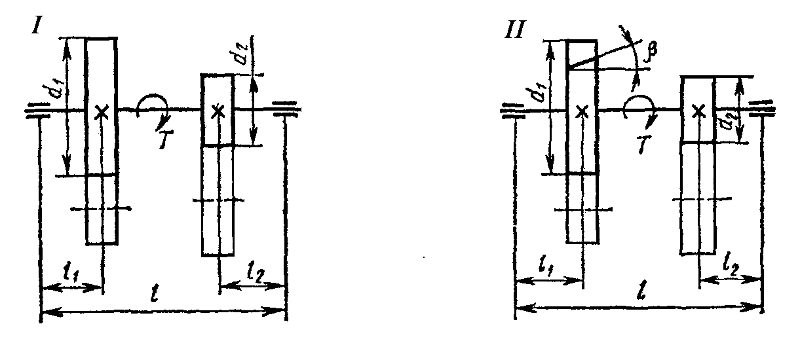
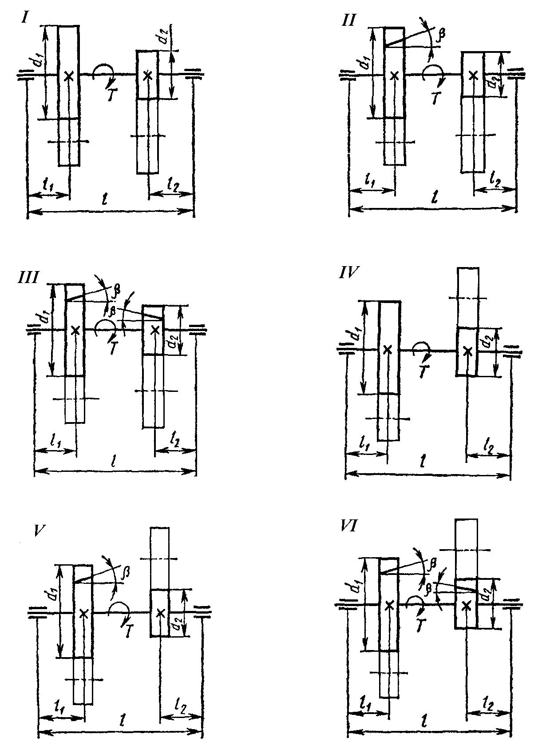
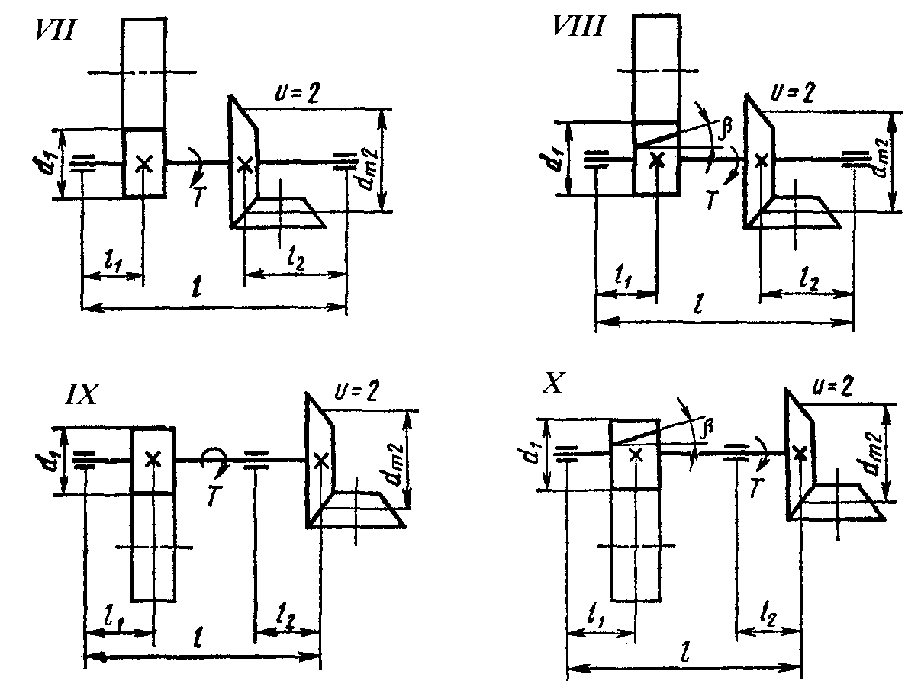

Требования к выполнению данного задания:
Задача оформляется в тетради в клетку с иллюстрациями, расчетными формулами и комментариями.
Порядок выполнения задания:
Алгоритм расчета валов приведен в [5], [7].

Форма контроля – Тестирование [6].

Типовой тест для отчета задачи №5

ТЗ №1 (КТ=1)
Элемент 1 изображенного на рисунке вала носит название …
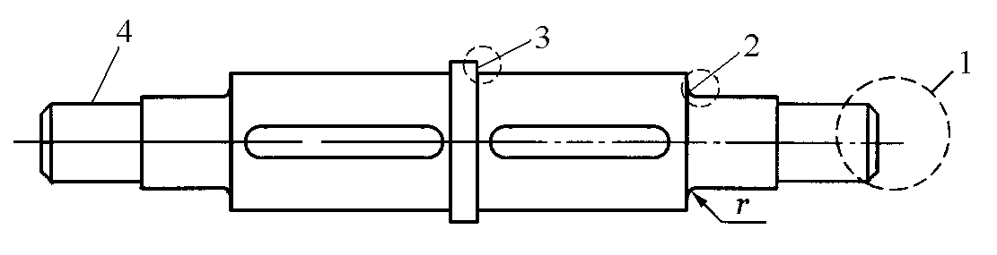
□ галтель
□ шейка
□ фаска
□ лыска

ТЗ №2 (КТ=3)
На изображенную на рисунке ось действует поперечная сила F=15 кН. Допускаемое напряжение материала оси [σ_{и}]=80МПа. Размер L=200мм. Минимально допустимый диаметр оси в опасном сечении равен …
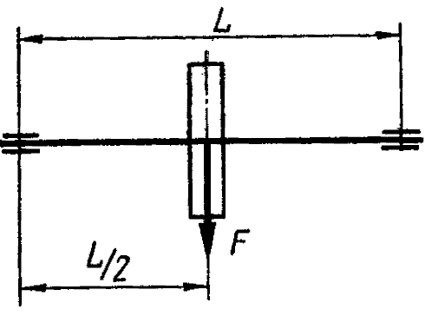
□ 34 мм
□ 40 мм
□ 46 мм
□ 58 мм

ТЗ №3 (КТ=1)
При расчете валов на усталостную прочность учитывают …
□ круговую частоту собственных колебаний изгиба
□ амплитуду возмущающей силы
□ эквивалентный момент
□ характер цикла изменения нормальных и касательных напряжений

ТЗ №4 (КТ=1)
В формуле для расчета коэффициента запаса прочности по нормальным напряжениям в опасном сечении вала параметр - …
□ коэффициент чувствительности к асимметрии цикла нормальных напряжений
□ эффективный коэффициент концентрации нормальных напряжений при изгибе
□ коэффициент влияния поверхностного упрочнения
□ коэффициент влияния абсолютных размеров поперечного сечения

ТЗ №5 (КТ=1)
Достаточная жесткость на изгиб вала обеспечивает …
□ защиту уплотнений от изнашивания
□ снижение массы и размеров вала
□ защиту вала от перегрузок
□ защиту от недопустимого перекоса колец подшипников качения

ТЗ №6 (КТ=1)
Элемент 3 изображенного на рисунке подшипника качения носит название …
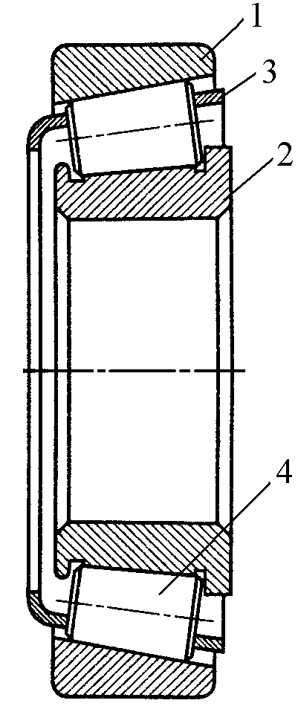
□ распорное кольцо
□ защитное кольцо
□ маслоотражающее кольцо
□ сепаратор

ТЗ №7 (КТ=1)
Наивысшим классом точности подшипников качения является …
□ 0
□ 2
□ 4
□ 6

ТЗ №8 (КТ=1)
В формуле для расчета эквивалентной динамической нагрузки подшипника качения параметр Х - …
□ коэффициент радиальной нагрузки
□ коэффициент осевой нагрузки
□ коэффициент вращения
□ проекция на продольную ось х действующей на вал силы

ТЗ №9 (КТ=1)
Изображенное на рисунке уплотнение называется …
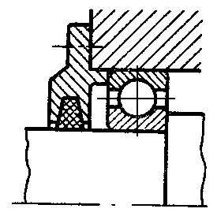
□ кольцевым
□ щелевым
□ войлочным
□ манжетным

ТЗ №10 (КТ=2)
В прямозубом цилиндрическом одноступенчатом редукторе радиальная нагрузка, действующая на радиальный шарикоподшипник 210, равна 1600Н. Нагрузка на подшипник постоянная и спокойная. Температура 50ºС. Эквивалентная динамическая нагрузка на подшипник равна…
□ 608 Н
□ 1328 Н
□ 1600 Н
□ 1920 Н

ТЗ №11 (КТ=1)
Достоинством установки вала шестерни конического редуктора на конических подшипниках, поставленных врастяжку, по сравнению со схемой установки враспор является …
□ упрощение сборки подшипникового узла
□ простота регулировки осевых зазоров в процессе эксплуатации
□ бóльшая жесткость подшипникового узла
□ упрощение смазывания подшипникового узла

ТЗ №12 (КТ=1)
Деталь 4 изображенного на рисунке подшипникового узла носит название …
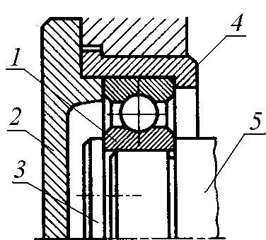
□ прижимная крышка
□ корпус подшипника
□ стакан
□ упорная втулка
ТЗ №13 (КТ=1)
Одним из преимуществ подшипника скольжения перед подшипником качения является…
□ малый нагрев
□ малые моменты сил трения
□ незначительный расход смазочных материалов
□ разъемность
ТЗ №14 (КТ=1)
Самоустанавливающийся подшипник скольжения изображен на рисунке …
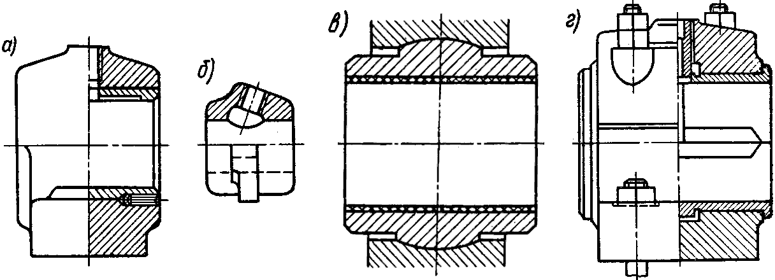
□ а
□ б
□ в
□ г
ТЗ №15 (КТ=1)
Для обеспечения износостойкости подшипника скольжения должно выполняться условие …
□
□
□
□
ТЗ №16 (КТ=1)
Основное назначение корпусных деталей - …
□ правильное взаимное расположение деталей и узлов в машине
□ защита механизмов от внешней среды
□ обеспечение постоянной обильной смазки передач
□ отвод выделяющейся в машине теплоты во внешнюю среду

ТЗ №17 (КТ=3)
В подшипнике скольжения радиальная нагрузка R=2500Н, диаметр цапфы вала d=50мм, длина вкладыша l=70мм, относительный зазор ψ=0,002. Материал вкладыша – бронза БрА9Ж4. Динамическая вязкость масла μ=0,016 Па·с. Угловая скорость вала ω=150 рад/с. Коэффициент нагруженности подшипника равен …
□ 0,82
□ 1,19
□ 3,2
□ 4,4

ТЗ №18 (КТ=1)
Изображенные на рисунке редукторы являются …
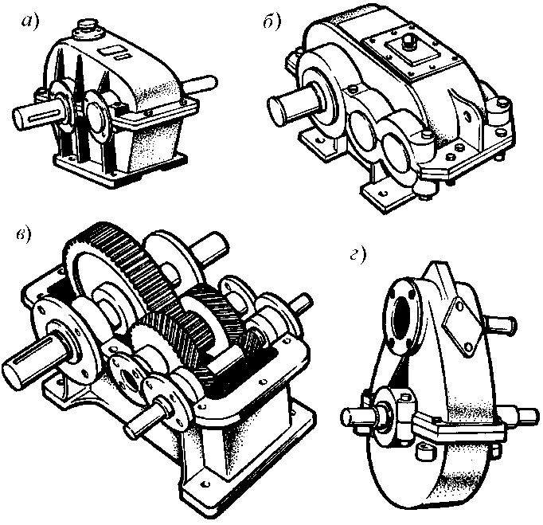
□ горизонтальными
□ двухступенчатыми
□ цилиндрическими
□ одноступенчатыми

ТЗ №19 (КТ=1)
Конструктивный элемент 2 изображенного на рисунке корпуса называется …
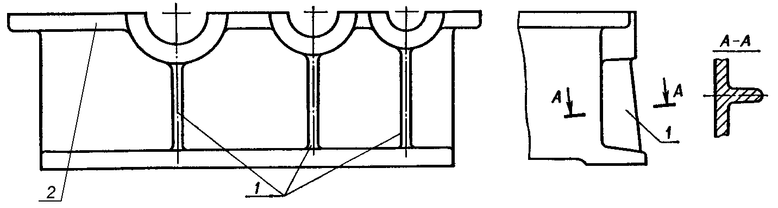
□ фланцем
□ ребром жесткости
□ бобышкой
□ платиком

ТЗ №20 (КТ=1)
Высоту опорных платиков сварной установочной рамы среднего размера после их обработки принимают равной…
□ 3 - 4 мм
□ 5 - 6 мм
□ 8 - 10 мм
□ 12 – 14 мм

Рекомендуемые источники:
- Андреев, В.И. Детали машин и основы конструирования. Курсовое проектирование [Электронный ресурс] : учеб. пособие / В.И. Андреев, И.В. Павлова. — Электрон. дан. — Санкт-Петербург : Лань, 2013. — 352 с. — Режим доступа: https://e.lanbook.com/book/12953.
- Гулиа, Н.В. Детали машин [Электронный ресурс] : учеб. / Н.В. Гулиа, В.Г. Клоков, С.А. Юрков. — Электрон. дан. — Санкт-Петербург : Лань, 2013. — 416 с. — Режим доступа: https://e.lanbook.com/book/5705.
- Иванов, М. Н. Детали машин [Электронный ресурс]: учебник для академического бакалавриата / М. Н. Иванов, В. А. Финогенов. — 16-е изд., испр. и доп. — М. : Издательство Юрайт, 2015. — 409 с. — (Серия : Бакалавр. Академический курс). — URL: https://biblio-online.ru/book/259F92F0-C219-4B22-98A9-B8AE87628B12/detali-mashin
- Чернилевский, Д.В. Детали машин и основы конструирования. Учебник для вузов [Электронный ресурс] : учеб. — Электрон. дан. — Москва : Машиностроение, 2012. — 672 с. — Режим доступа: https://e.lanbook.com/book/5806. — Загл. с экрана.
- Курсовое проектирование деталей машин: учеб. пособие [С.А. Чернавский [и др.] / [С.А. Чернавский [и др.] – Изд. 3-е, стер., перепеч. с изд. 1987 г. – М.: Альянс, 2005. – 415с. (119 экз. в библиотеке АГТУ).
- . Хахов А.А. Тестовые задания по курсу «Механика». Раздел «Детали машин и основы конструирования»/ для студентов направления 20.03.02 - Природообустройство и водопользование: методическое пособие. – Астрахань: АГТУ, 2021. – 226с. - http://portal2.astu.org/.
- Хахов А.А. Расчет вала и подшипников качения. Методические указания и контрольные задания. - Астрахань: АГТУ, 2023. – 66с. - http://portal2.astu.org/.

Тема 13.
Муфты механических приводов
Назначение. Классификация. Конструкции и расчет муфт.

Форма контроля – устный опрос.

Контрольные вопросы
1. Какие различают группы муфт по назначению и по принципу действия? 2. На какие группы подразделяют постоянные муфты? 3. Как устроены втулочная и фланцевая (поперечно-свертная) муфты, где их применяют и как производят их проверочный расчет на прочность? 4. Как устроена и работает зубчатая муфта и как ее подбирают по ГОСТу? 5. Как устроены крестовые муфты — кулачково-дисковая и с плавающим вкладышем? Где их применяют и как рассчитывают? 6. Какие различают типы шарнирных муфт, какие из них нормализованы ГОСТом, как они устроены, как работают и как определяют их размеры? 7. Какие различают виды упругих муфт? Где их применяют и какие из них нормализованы ГОСТом? 8. Как устроена, работает и рассчитывается упругая втулочно-пальцевая муфта? Другие упругие муфты? 9. Какие различают группы сцепных муфт? 10. Как устроены сцепные управляемые кулачковые и зубчатые муфты? Где их применяют и как рассчитывают? 11. Почему из сцепных муфт преимущественное применение имеют фрикционные? 12. Какие различают виды фрикционных муфт? Как они устроены и как работают? 13. Как рассчитывают дисковые, конусные и многодисковые фрикционные муфты? 14. Какие различают группы автоматических муфт? 15. Как устроены, где применяют и как рассчитывают предохранительные муфты? обгонные муфты?

Рекомендуемые источники:
- Андреев, В.И. Детали машин и основы конструирования. Курсовое проектирование [Электронный ресурс] : учеб. пособие / В.И. Андреев, И.В. Павлова. — Электрон. дан. — Санкт-Петербург : Лань, 2013. — 352 с. — Режим доступа: https://e.lanbook.com/book/12953.
- Гулиа, Н.В. Детали машин [Электронный ресурс] : учеб. / Н.В. Гулиа, В.Г. Клоков, С.А. Юрков. — Электрон. дан. — Санкт-Петербург : Лань, 2013. — 416 с. — Режим доступа: https://e.lanbook.com/book/5705.
- Иванов, М. Н. Детали машин [Электронный ресурс]: учебник для академического бакалавриата / М. Н. Иванов, В. А. Финогенов. — 16-е изд., испр. и доп. — М. : Издательство Юрайт, 2015. — 409 с. — (Серия : Бакалавр. Академический курс). — URL: https://biblio-online.ru/book/259F92F0-C219-4B22-98A9-B8AE87628B12/detali-mashin
- Чернилевский, Д.В. Детали машин и основы конструирования. Учебник для вузов [Электронный ресурс] : учеб. — Электрон. дан. — Москва : Машиностроение, 2012. — 672 с. — Режим доступа: https://e.lanbook.com/book/5806. — Загл. с экрана.
- Курсовое проектирование деталей машин: учеб. пособие [С.А. Чернавский [и др.] / [С.А. Чернавский [и др.] – Изд. 3-е, стер., перепеч. с изд. 1987 г. – М.: Альянс, 2005. – 415с. (119 экз. в библиотеке АГТУ).
- . Хахов А.А. Тестовые задания по курсу «Механика». Раздел «Детали машин и основы конструирования»/ для студентов направления 21.03.01-Нефтегазовое дело: методическое пособие. – Астрахань: АГТУ, 2021. – 226с. - http://portal2.astu.org/

Тема 14.
Пружины

Форма контроля – устный опрос.

Контрольные вопросы
1. Для чего служат пружины? 2. Какие различают виды пружин по конструкции? 3. Как различают пружины по виду нагрузки? 4. Где применяют отдельные виды пружин? 5. Из каких материалов изготовляют пружины? 6. Как рассчитывают витые пружины растяжения, сжатия и кручения? 7. Для чего служат рессоры? Как они устроены и где их применяют?

Рекомендуемые источники:
- Андреев, В.И. Детали машин и основы конструирования. Курсовое проектирование [Электронный ресурс] : учеб. пособие / В.И. Андреев, И.В. Павлова. — Электрон. дан. — Санкт-Петербург : Лань, 2013. — 352 с. — Режим доступа: https://e.lanbook.com/book/12953.
- Гулиа, Н.В. Детали машин [Электронный ресурс] : учеб. / Н.В. Гулиа, В.Г. Клоков, С.А. Юрков. — Электрон. дан. — Санкт-Петербург : Лань, 2013. — 416 с. — Режим доступа: https://e.lanbook.com/book/5705.
- Иванов, М. Н. Детали машин [Электронный ресурс]: учебник для академического бакалавриата / М. Н. Иванов, В. А. Финогенов. — 16-е изд., испр. и доп. — М. : Издательство Юрайт, 2015. — 409 с. — (Серия : Бакалавр. Академический курс). — URL: https://biblio-online.ru/book/259F92F0-C219-4B22-98A9-B8AE87628B12/detali-mashin
- Чернилевский, Д.В. Детали машин и основы конструирования. Учебник для вузов [Электронный ресурс] : учеб. — Электрон. дан. — Москва : Машиностроение, 2012. — 672 с. — Режим доступа: https://e.lanbook.com/book/5806. — Загл. с экрана.
- Курсовое проектирование деталей машин: учеб. пособие [С.А. Чернавский [и др.] / [С.А. Чернавский [и др.] – Изд. 3-е, стер., перепеч. с изд. 1987 г. – М.: Альянс, 2005. – 415с. (119 экз. в библиотеке АГТУ).
- . Хахов А.А. Тестовые задания по курсу «Механика». Раздел «Детали машин и основы конструирования»/ для студентов направления 21.03.01-Нефтегазовое дело: методическое пособие. – Астрахань: АГТУ, 2021. – 226с. - http://portal2.astu.org/

